- Mỗi sv có 1 tên khác mỗi sin viên có 1 mã số

- Mỗi phòng ban có 1 (tên,số hiệu) uniquename duy nhất làm j trong csdl –

* 1 người quản lý phòng ban,
* Mỗi ngày có 1 quản lý mới cập nhật lại.
* Đặt ở nhiều nơi
* Nhiều lớn hơn 1 (khả năng lớn hơn 1)
* Phòng ban đặt nhiều nơi, dự án đặt ở 1 nơi.
* Mỗi 1 nhân viện thuộc 1 phòng ban duy nhất,
* Lưu tên dự án, lưu số giờ làm việc,
* Dùng để tạo dựng bảo hiểm, khai báo phụ thuộc v…v…
* Nhân viên: giới tính, ngày sinh,mqh

🡪Dùng mô hình thực thể kết hợp ER conceptual Model.

Ví dụ:

Thực thể:

* Phòng ban: ….(thuộc tính: location, manager ,v…v..)
* …

\*Thuộc tính: ngày sinh ( tuổi ko cần lưu )

- Giá trị thuộc tính có thể null

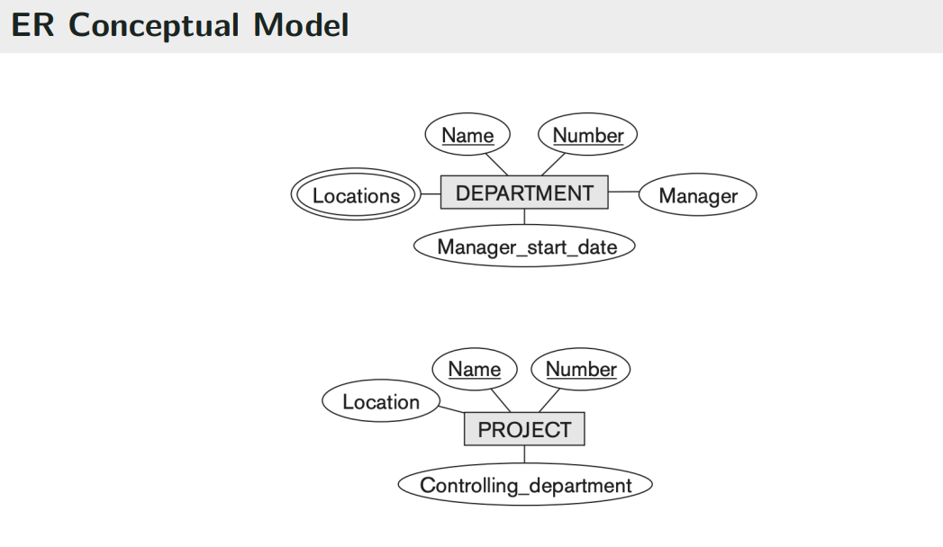

🡪Các thuộc tính.

-Thuộc tính có thể multi value

-Có thể double.

* Thông tin của project là 1 attribute
* ..

ĐỊNH LƯỢNG HÓA

Bao nhiêu sv gắn với bao nhiêu lớp

* Đã full dữ liệu k đc để trống,
* Cầm lên là biết phòng ban làm việc